МИНИСТЕРСТВО ОБРАЗОВАНИЯ РЕСПЕУБЛИКИ БЕЛАРУСЬ
Учреждение образования
«БЕЛОРУССКИЙ ГОСУДАРСТВЕННЫЙ ТЕХНОЛОГИЧЕСКИЙ УНИВЕРСИТЕТ»
Факультет информационных технологий
Кафедра информационных систем и технологий
Утверждаю

Заведующий кафедрой
____________ В.В. Смелов
^{подпись} ^{инициалы и фамилия}
“___” _________________2023 г.

ЗАДАНИЕ
к курсовому проектированию
по дисциплине "Базы данных"
Специальность 1-40 05 01 «Информационные системы и технологии»
Группа: 3
Студент: Халалеенко Андрей Николаевич
Тема: «Реализация базы данных службы доставки с использованием технологии Apex»

1. Срок сдачи студентом законченной работы: «06» мая 2023 г.
2. Исходные данные к проекту:
2.1. Функционально должны быть выполнены следующие задачи:
- Управление информацией о сотрудниках компании (добавление и изменение сведений о сотрудниках);
- Занесение в базу данных информации о заказах;
- Хранение в базе данных ролей сотрудников компании и участий сотрудников и заказчиков в проектах (заказах).
- Управление статусом заказа.

2.2. Требования.
- База данных должна быть реализована в СУБД Oracle 12c.
- Доступ к данным должен осуществляться только через соответствующие процедуры.
- Количество объектов БД (таблиц, представлений, индексов, пользователей и пр.) регламентируется задачей.
- Должен быть проведен импорт данных из XML файлов, экспорт данных в формат XML.
- Необходимо протестировать производительность базы данных на таблице, содержащей не менее 100 000 строк, и внести изменения в структуру в случае необходимости. Необходимо проанализировать планы запросов к таблице.
- Применить технологию базы данных согласно выбранной теме: подробно описать применяемые системные пакеты, утилиты или технологии; показать применение указанной технологии в базе данных.
- Листинги проекта должны содержать комментарии.
3. Содержание расчетно-пояснительной записки
- Введение
- Постановка задачи
- Проектирование базы данных.
- Разработка объектов базы данных
- Описание процедур импорта и экспорта
- Тестирование производительности
- Описание технологии и ее применения в базе данных
- Краткое описание приложения для демонстрации
- Руководство пользователя
- Заключение
- Список используемых источников
- Приложения

4. Форма представления выполненного курсового проекта:
  - Пояснительная записка оформляется в MS Word.
  - Оформление пояснительной записки должно соответствовать требованиям к оформлению пояснительной записки для курсовых работ.
  - Листинги всех скриптов представляются в приложении.
  - К записке необходимо приложить DVD-диск, который должен содержать пояснительную записку, листинги и файлы базы данных.

Календарный план
№  п/п | Наименование этапов курсового проекта | Срок выполнения этапов проекта | Примечание
1 | Введение
2 | Аналитический обзор литературы по теме проекта
3 | Изучение требований, определение вариантов использования
4 | Анализ и проектирование модели базы данных. Описание информационных объектов и ограничений целостности.
5 | Создание необходимых объектов
6 | Импорт и экспорт данных
7 | Описание используемой технологии
8 | Тестирование производительности
9 | Оформление пояснительной записки
10 | Сдача проекта | 06.05.2023

5. Дата выдачи задания «17» февраля 2023 г.
Руководитель __________________ Н.И. Уласевич
^{(подпись)}

Задание принял к исполнению _______________________
^{(дата и подпись студента)}
Введение
С тех пор, как человек стал думать о будущем и более тщательно учитывать настоящее, ему понадобилась помощь в анализе и учете имеющихся данных, т.к. ему перестало хватать собственной памяти для того, чтобы учитывать все, что происходит вокруг или того, что у него имеется. Со времен появления письменности, это стало делать проще.
С 1955г., когда появилось программируемое оборудование обработки записей, начинается история хранилищ данных в узком смысле, в том, каким мы теперь его знаем. В соответствии с определением, введенным Кристофером Дейтом в его классическом учебнике «Введение в системы баз данных», база данных - это организованная в соответствии с определёнными правилами и поддерживаемая в памяти компьютера совокупность данных, характеризующая актуальное состояние некоторой предметной области и используемая для удовлетворения информационных потребностей пользователей. Как бы то ни было, отличительной особенностью современных баз данных является то, что они хранятся и обрабатываются в вычислительной системе.
Для данного курсового проекта была выбрана такая тема, как «Реализация базы данных службы доставки с использованием технологии Apex». Данная тема является более чем актуальной, т.к. в современном мире услугами доставки пользуется довольно большая часть населения крупных городов, т.к. имея большую площадь города, людям трудно передвигаться по нему. Не всегда общественный транспорт бывает удобен, постоянные пробки, час пики – всё это затрудняет передвижение населения по городам, мегаполисам и агломерациям. Как раз для таких ситуаций и были разработаны сервисы, осуществляющие доставку различных товаров. Не нужно куда-то выходить, передвигаться или ехать. Достаточно просто воспользоваться приложением, позволяющим всего за пару минут оформить доставку необходимого товара.
Для пользователя всё должно выглядеть наилучшим образом – удобство пользования приложением, быстрота и отзывчивость службы поддержки в случае нестандартных ситуаций. Но, вот, компаниям, владеющим такими сервисами, нужно как-то вести учёт своих работ, для того чтобы, например, отчитываться пред налоговой, понимать масштаб работ и учитывать тенденции роста или падений спроса на предлагаемые ими услуги. Разработав план и учтя все риски и недостатки, новые игроки на рынке начинают свою деятельность и им обязательно нужна база данных, способная обрабатывать запросы необходимых масштабов. В данном курсовом проекте, в качестве сервера базы данных, был выбран Oracle. Однако, в качестве технологии, будет использоваться Oracle Apex.
Данная тема будет актуальна ещё долгое время, т.к. такой модели разработки сервисов и приложений придерживаются все крупные игроки на рынке. Следовательно, выполненная работа может послужить хорошим примером для разработчиков, начинающих движение в этом направлении.

Аналитический обзор литературы по теме проекта (убрать)
Перед разработкой данного проекта была изучена следующая литература: книга «Секреты Oracle SQL» написанная Санжейем Мишра и Аланом Бьюли, а также книга «SQL. Сборник рецептов».
Книга «Секреты Oracle SQL» - применять ANSI-совместимый синтаксис объединения; работать с новыми типами для времени и даты; максимально использовать такие конструкции SQL, как подзапросы, слияния, группы и объединения; обрабатывать иерархические данные; использовать инструкции DECODE и CASE для реализации условной логики в запросах SQL; строить запросы, работающие с разделами, объектами и коллекциями; применять аналитические функции SQL для создания ранжирующих и оконных запросов; пользоваться сложными группирующими функциями.
Изучая «SQL. Сборник рецептов» мы учимся применять оконные функции и специальные операторы, а также расширенные методы работы с хранилищами данных: создание гистограмм, резюмирование данных в блоки, выполнение агрегации скользящего диапазона значений, формирование текущих сумм и подсумм.
Нельзя, также, не упомянуть курс лекций по дисциплине «Базы данных» Блиновой Евгении Александровны. Данный курс является кратким, лаконичным, изредка не совсем информативным, однако, достаточным для изучения данного направления на базовом уровне.

- Постановка задачи
В качестве аналогов продукту, который разрабатывается в рамках текущий курсовой работы, можно выделить два основных конкурента, работающих на территории, конкурирующей с нашим продуктом: Яндекс-доставка и Куфар-доставка. Оба сервиса работают одинаковым способом – через приложение.
В качестве технических средств, которые должны использоваться машиной, выступающей в роли сервера, отметим следующий необходимый минимум: обязательное наличие нескольких запоминающих устройств для возможности хранения нескольких экземпляром основных файлов базы данных, таких как контрольные файлы, файлы параметров, файлы паролей и прочие, архивирования существующих данных с возможностью технологии backup; мощного центрального процессора, способного обрабатывать большое количество операций в секунду; устройства ввода-вывода для возможности администрирования базы данных прямо с сервера; любой перечень необходимого оборудования, организующего выход данной машины в сеть интернет.
В качестве технологии будет использоваться Oracle Apex. Как заверяют сами разработчики, Oracle Apex - это полностью управляемая платформа разработки приложений с минимальным программированием для создания и развертывания современных приложений, работающих на основе данных, в Oracle Cloud. Бизнес-пользователи и разработчики приложений могут создавать корпоративные приложения в 38 раз быстрее, чем при написании кода вручную, не тратя при этом сил на изучение сложных веб-технологий. Коротко говоря, Apex позволяет быстро разрабатывать веб-приложения любых масштабов с базами данных, делая это быстро и не затрудняясь, за счёт удобного и понятного интерфейса. Можно не беспокоиться за хранение своих данных – всё находится в облаке Oracle Cloud; достаточно лишь запомнить свои учётные данные при создании приложения.
По итогу говоря, при разработке приложения были учтены все требования, придерживаясь которых можно создать современное и конкурентноспособное приложение.

- Проектирование базы данных
Создадим пользователя, от имени которого будет производиться построение инфраструктуры нашей базы данных:
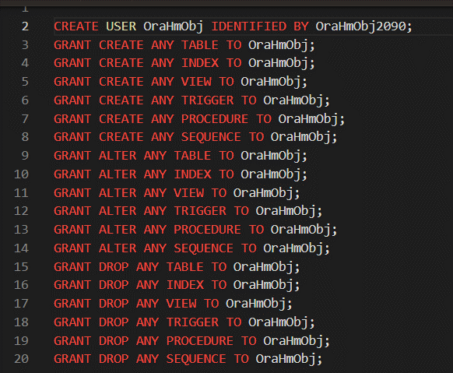
Рисунок 1 – создание пользователя для менеджмента инфраструктур базы данных
Дальнейшие действия будут выполняться данным пользователем.
Для текущей базы данных были разработаны таблицы, связанные между собой полями, имеющими первичный и внешний ключи.
Разберём составленные таблицы.
Таблица 2.1 «Departs»
Название | Тип данных | Значение поля
D_ID | VARCHAR2(12) | Первичный ключ
D_NAME | VARCHAR2(100) | Название отдела
Данная таблица отвечает за отделы, в которых состоят сотрудники.
Таблица 2.2 «Posts»
Название | Тип данных | Значение поля
P_POSTS | VARCHAR2(30) | Первичный ключ
P_SAL | NUMBER(8,2) | Зарплата на текущей должности
Таблица отвечает за должности сотрудников. Причём, при создании таблицы для данного поля было указано, что в нём могут содержаться лишь значения, удовлетворяющие условию P_SAL > 450.
Таблица 2.3 «Employees»
Название | Тип данных | Значение поля
E_ID | NCHAR(4) | Первичный ключ
E_FNAME | VARCHAR2(25) | Имя сотрудника
E_BORN | DATE | Дата рождения
E_SEX | CHAR(1) | Пол сотрудника
E_PASP | CHAR(10) | Серия и номер паспорта сотрудника
E_DATE | DATE | Дата получения паспорта
E_GIVEN | VARCHAR2(50) | Кем выдан паспорт
E_DEPART | VARCHAR2(12) | Отдел, в котором состоит сотрудник; внешний ключ к DEPARTS (D_ID)
E_POST | VARCHAR2(30) | Должность сотрудника; внешний ключ к POSTS (P_POSTS)
Таблица «Employees» отвечает за информацию о сотрудниках. Некоторые поля этой таблицы служат для связи с другими таблицами.
Таблица 2.4 «ADRTEL»
Название | Тип данных | Значение поля
A_ID | NCHAR(4) | Внешний ключ к Employees E_ID)
A_ADDR | VARCHAR2(50) | Адрес
A_PHONE | VARCHAR2(30) | Номер телефона
Таблица, необходимая для приведения спроектированной базы данных к нормальной форме. Содержит в себе дополнительную информацию о сотрудниках.
Таблица 2.5 «CLIENTS»
Название | Тип данных | Значение поля
C_ID | NCHAR(4) | Первичный ключ
C_CUSTOMER | VARCHAR2(40) | Заказчик
C_ADR | VARCHAR2(50) | Адрес заказчика
C_PERSON | VARCHAR2(50) | Контактное лицо
C_PHONE | VARCHAR2(30) | Телефон
Таблица необходима для хранения данных о клиентах.
Таблица 2.6 «ORDERS»
Название | Тип данных | Значение поля
O_ID | NCHAR(6) | Unique-значение
O_ABBR | CHAR(10) | Первичный ключ
O_TITLE | VARCHAR2(100) | Название проекта
O_DEPART | VARCHAR2(12) | Отдел; внешний ключ к DEPARTS (D_ID)
O_CUSTOMER | NCHAR(4) | Заказчик; внешний ключ к CLIENTS (C_ID)
O_BEGIN | DATE | Дата начала заказа
O_END | DATE | Дата окончания заказа
O_COST | NCHAR(10) | Стоимость заказа
Таблица содержит в себе информацию о заказах.
Таблица 2.7 «STAGES»
Название | Тип данных | Значение поля
S_ORD | CHAR(10) | Внешний ключ к ORDERS (O_ABBR)
S_NUM | NUMBER(2,0) | Номер этапа
S_TITLE | VARCHAR2(100) | Название этапа
S_BEGIN | DATE | Дата начала этапа
S_END | DATE | Дата окончания этапа
S_COST | NCHAR(10) | Стоимость этапа
S_SUM | NCHAR(10) | Конечная сумма
Таблица, предназначенная для хранения информации об этапах выполнения заказа.
Таблица 2.8 «JOB»
Название | Тип данных | Значение поля
J_PRO | CHAR(10) | Внешний ключ к ORDERS (O_ABBR)
J_EMP | NCHAR(4) | Внешний ключ к EMPLOYEES (E_ID)
J_ROLE | VARCHAR2(20) | Роль сотрудника
J_BONUS | NUMBER(2,0) | Бонус
Таблица, предназначенная для хранения дополнительной информации о заказах и сотрудниках, которые выполняют соответствующие заказы.

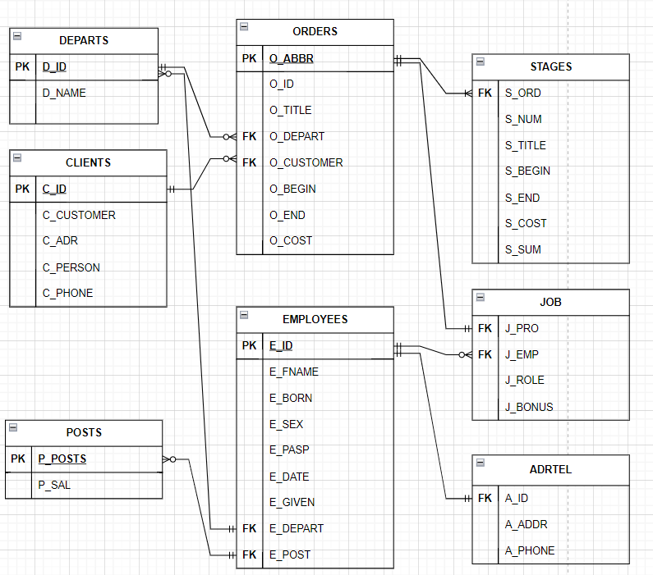
Рисунок 2 – ER-диаграмма сущностей

- Разработка объектов базы данных
  - Представления
Представление является хранимой инструкцией SELECT, а хранимая процедура представляет собой одну или более инструкций Transact-SQL, выполняемых в виде пакета. Представления запрашиваются как таблицы и не принимают параметры.
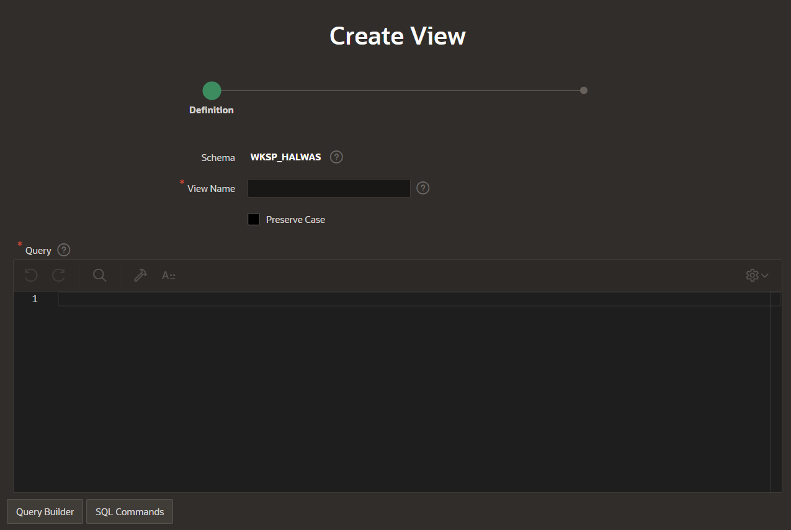
Рисунок 3.1.1 – создание представлений в Oracle Apex
Существуют некоторые ограничения при работе с представлениями:
- нельзя повесить триггер на представление,
- нельзя сделать представление на основе временных таблиц; нельзя сделать временное представление;
- в определении представления нельзя использовать подзапрос в части FROM,
- в определении представления нельзя использовать системные и пользовательские переменные; внутри хранимых процедур нельзя в определении представления использовать локальные переменные или параметры процедуры,
- в определении представления нельзя использовать параметры подготовленных выражений (PREPARE),
- таблицы и представления, присутствующие в определении представления должны существовать.
- только представления, удовлетворяющие ряду требований, допускают запросы типа UPDATE, DELETE и INSERT.
Создадим же наши представления.
Для начала, неплохо было бы создать какое-нибудь представление для работы с таблицей, содержащей информацию о сотрудниках.
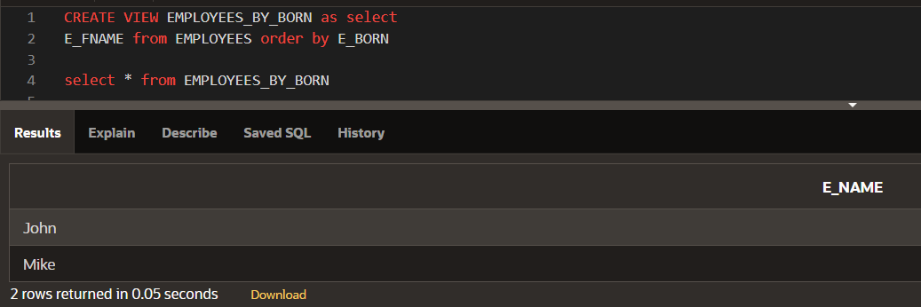
Рисунок 3.1.2 – создание представления о сотрудниках
Выведем, для наглядности, даты рождения сотрудников.

Рисунок 3.1.3 – демонстрация правильной работы сортировки в представлении
Как видим, сортировка в представлении работает должным образом – получен результат, в котором выводятся, сначала, сотрудники возрастом старше.
Также, может быть полезным знать адреса проживания своих сотрудников в алфавитном порядке.
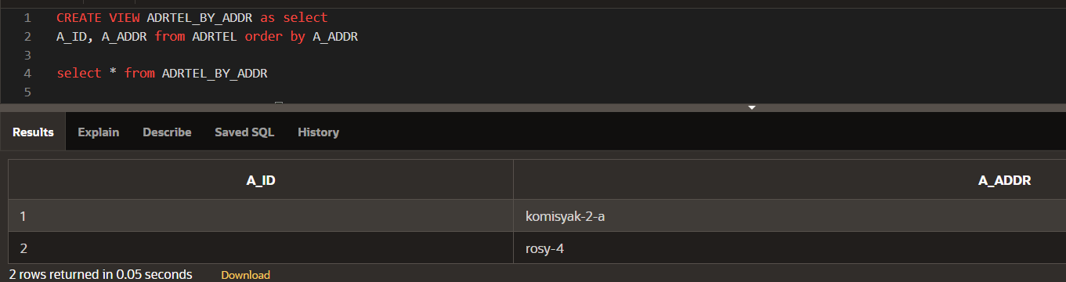
Рисунок 3.1.4 – создание представления об адресах проживания сотрудников
  - Триггеры
Триггер — это особая разновидность хранимой процедуры, которая автоматически выполняется при возникновении события на сервере базы данных. Триггеры DML выполняются, когда пользователь пытается изменить данные с помощью событий языка обработки данных (DML).
Создадим триггер для обновления адреса сотрудника при обновлении его отдела:
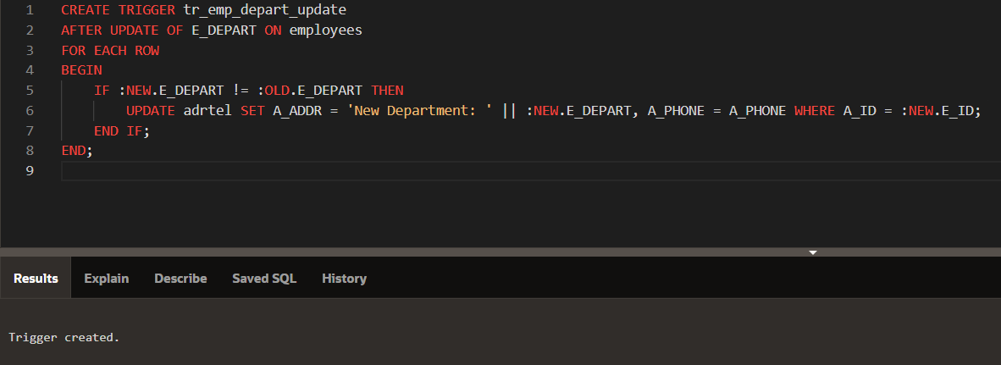
Рисунок 3.2.1 – создание триггера обновления таблицы adrtel
Этот триггер будет обновлять адрес сотрудника, включая его новый отдел, каждый раз, когда его отдел обновляется.
Будет полезным создать триггер для предотвращения удаления отдела с сотрудниками:
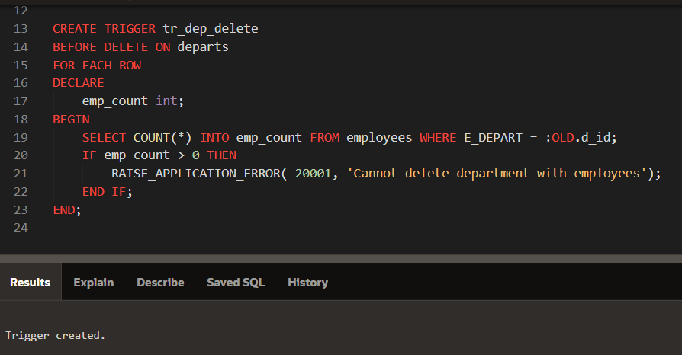
Рисунок 3.2.2 – создание триггера для предотвращения удаления таблицы отдела с сотрудниками
Этот триггер срабатывает перед выполнением операции удаления из таблицы departs. Сначала он проверяет, есть ли сотрудники, связанные с удаляемым отделом. Если таковые имеются, он выдает ошибку приложения с сообщением "Невозможно удалить отдел с сотрудниками" и откатывает транзакцию.
Процедура RAISE_APPLICATION_ERROR используется для создания ошибки с заданным пользователем кодом ошибки и сообщением. В данном случае код ошибки -20001.
Также, создадим триггер для обновления стоимости заказа при каждом обновлении его стадий:
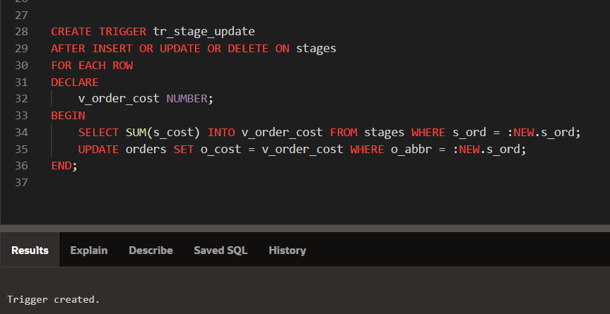
Рисунок 3.2.3 – создание триггрера для расчёта новой стоимости заказа после изменений в таблице стадий
Этот триггер срабатывает после выполнения операции вставки, обновления или удаления в таблице этапов. Затем он вычисляет сумму столбца s_cost для всех этапов, связанных с обновляемым заказом. Наконец, он обновляет столбец o_cost в таблице заказов рассчитанной суммой. Функция SUM используется для вычисления суммы столбца s_cost для всех этапов, связанных с обновляемым заказом.
  - Индексы
Индексы — это структура данных, которая помогает сократить время поиска запрошенных данных. Индексы достигают этого за счет дополнительных затрат на хранение, память и поддержание их в актуальном состоянии (более медленная запись), что позволяет пропустить утомительную проверку каждой строки таблицы.
Важно отметить, что эффективность индекса может варьироваться в зависимости от конкретного запроса, размера таблицы и распределения данных.
Создадим индекс на столбец employees.E_DEPART: Этот индекс поможет улучшить производительность запросов, которые соединяют таблицы employees и departs по столбцам E_DEPART и d_id соответственно:
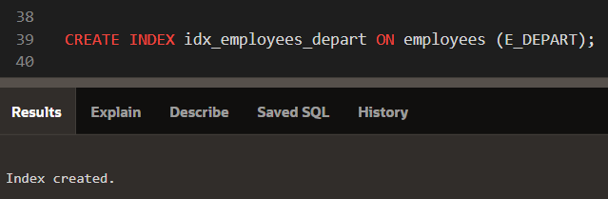
Рисунок 3.3.1 – индекс idx_empoloyees_depart
Будет полезен индекс на orders.o_customer. Этот индекс поможет улучшить производительность запросов, которые соединяют таблицы orders и clients по столбцам o_customer и c_id соответственно:
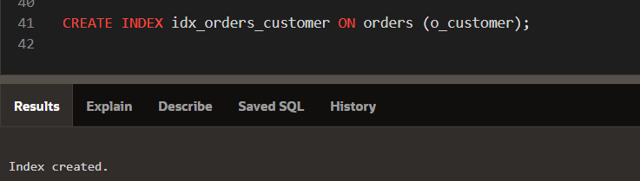
Рисунок 3.3.2 – индекс idx_orders_customer

Стадии и заказы – наиболее часто используемые сущности нашей базы данных. Создадим индекс на stages.s_ord. Этот индекс поможет улучшить производительность запросов, которые соединяют таблицы stages и orders по столбцам s_ord и o_abbr соответственно:
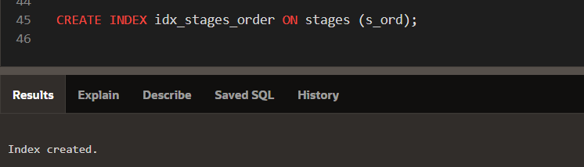
Рисунок 3.3.3 – индекс idx_stages_order
Ну, и, наконец, создадим индекс на job.J_EMP. Этот индекс поможет улучшить производительность запросов, которые соединяют таблицы job и employees по столбцам J_EMP и E_ID соответственно:

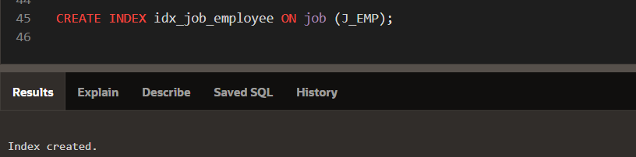
Рисунок 3.3.4 – индекс для таблиц job и employees
  - Материализованное представление
Материализованное представление - это физическое представление данных, которое хранит результаты запроса и обновляется автоматически при изменении базовых данных. Это может улучшить производительность запросов, особенно при частых запросах на агрегированные данные. Поэтому, перед созданием таких объектов базы данных следует анализировать и оценивать его потенциальную пользу и затраты на ресурсы.
Важно отметить, что материализованные представления занимают дополнительное место на диске и могут замедлять время выполнения DML-операций на базовых таблицах.
Для создания материализованного представления разумно будет выполнить следующие шаги:
- Создадим таблицу для хранения результата запроса:
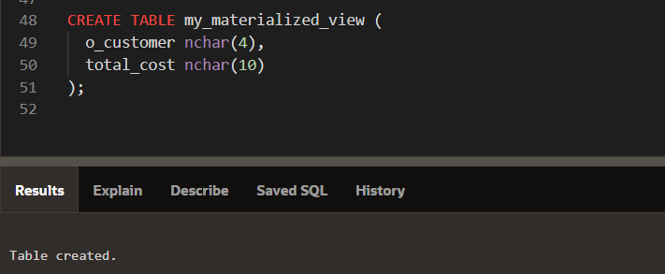
Рисунок 3.4.1 – создание таблицы для материализованного представления
- Для создания материализованного представления необходимо сначала создать материализованный журнал для таблицы "ORDERS". Материализованный журнал позволит Oracle отслеживать изменения в таблице и обновлять материализованное представление в соответствии с этими изменениями:
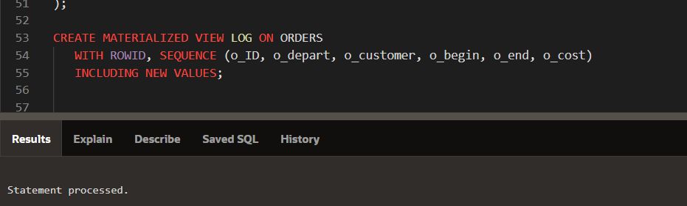
Рисунок 3.4.2 – создание материализованного журнала для таблицы заказов
Этот запрос создаст материализованный журнал для таблицы "ORDERS" и будет отслеживать изменения в указанных столбцах. Ключевое слово "INCLUDING NEW VALUES" позволяет включить в журнал новые значения, которые будут вставлены в таблицу.
- Создание материализованных представлений.
Создадим материализованное представление materialized_view_sum_cost, которое содержит суммарную стоимость заказов для каждого клиента. Он будет обновляться автоматически при каждом коммите транзакции и обновлять только измененные данные.
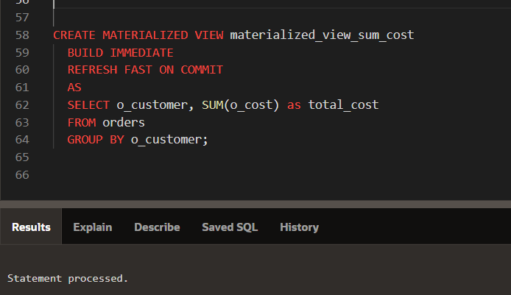
Рисунок 3.4.3 – создание материазизованного представления
Такие данные как раз часто используются сотрудниками компаний для анализа покупательской способности клиентов.

  - Хранимые процедуры
Хранимая процедура - это скомпилированный набор SQL-предложений, сохраненный в базе данных как именованный объект и выполняющийся как единый фрагмент кода. Хранимые процедуры могут принимать и возвращать параметры. Когда пользователь создает хранимую процедуру, сервер компилирует ее и помещает в разделяемый кэш, после чего скомпилированный код может быть применен несколькими пользователями. Когда приложение использует хранимую процедуру, оно передает ей параметры, если таковые требуются, и сервер выполняет процедуру без перекомпиляции.
Хранимые процедуры позволяют повысить производительность приложений. Во-первых, по сравнению с обычными SQL-запросами, посылаемыми из клиентского приложения, они требуют меньше времени для подготовки к выполнению, поскольку они уже скомпилированы и сохранены. Во-вторых, сетевой трафик в этом случае также меньше, чем в случае передачи SQL-запроса, так как по сети передается меньшее количество данных.
Создадим процедуры, которые могут быть использованы чаще всего:
- Процедура для добавления сотрудников:
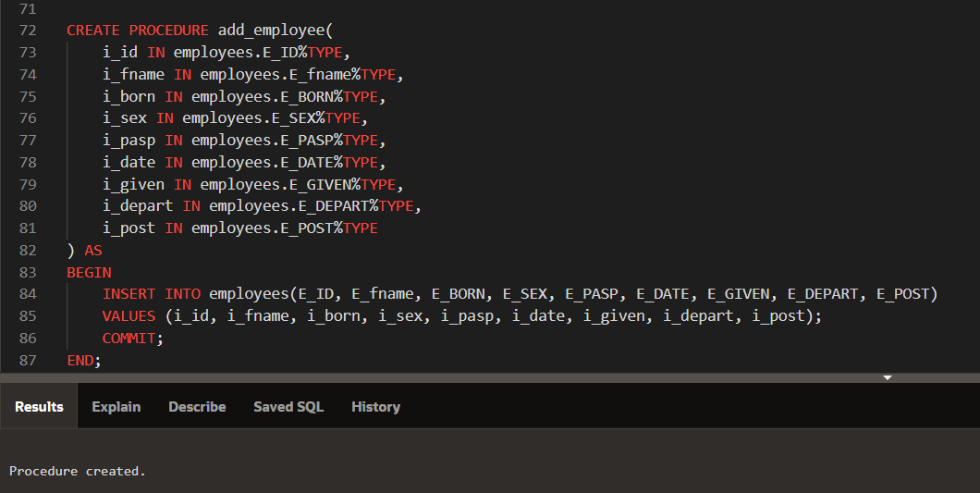
Рисунок 3.5.1 – процедура добавления сотрудников
- Процедура для удаления заказа:
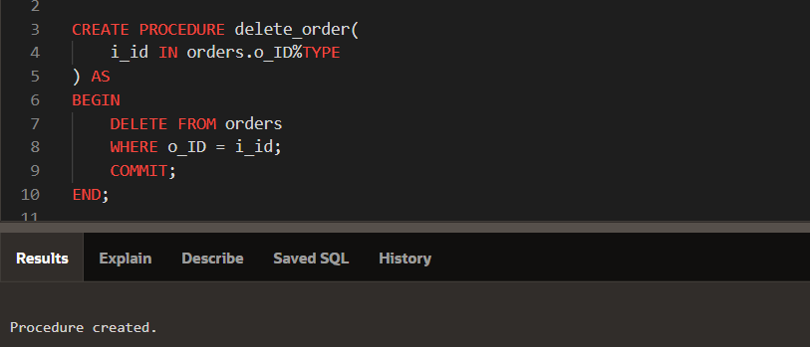
Рисунок 3.5.2 – процедура для удаления заказа
  - Функции
Функции SQL в Oracle можно разделить на несколько категорий:
- Однострочные функции (single-row functions) - применяются для выполнения задач вроде преобразования слова из нижнего регистра в верхний или наоборот или замены какой-нибудь части текста в строке.
- Агрегатные функции SQL - используются для выполнения операций над группами строк в таблице.
- Числовые и календарные функции SQL - используются для выполнения операций с числами и датами.
- Универсальные и условные функции SQL - используются для выполнения различных операций с данными в базе данных.
- Аналитические функции SQL - используются для выполнения аналитических операций над данными в базе данных.
Создадим некоторые функции, которые, в дальнейшем, упростят работу с нашей базой данных.
Первая функция, которую мы создадим, поможет нам считать количество сотрудников в каждом отделе:
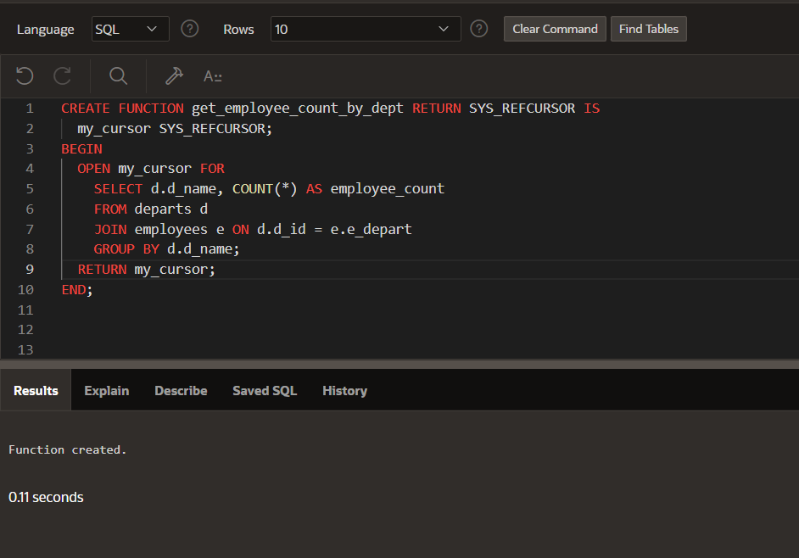
Рисунок 3.6.1 – функция подсчёта сотрудников, относящихся к определённому отделу
Эта функция возвращает курсор, который содержит названия отделов и количество сотрудников в каждом отделе.
Каждый пользователь сервиса в тот или иной момент совершает заказывает какой-либо товар, услугу и прочее. Эти действия происходят в определённый момент времени. Следовательно, крайне необходимо иметь возможность отслеживания совершения заказов пользователями в определённый день. Создадим функцию, предоставляющую такой функционал:
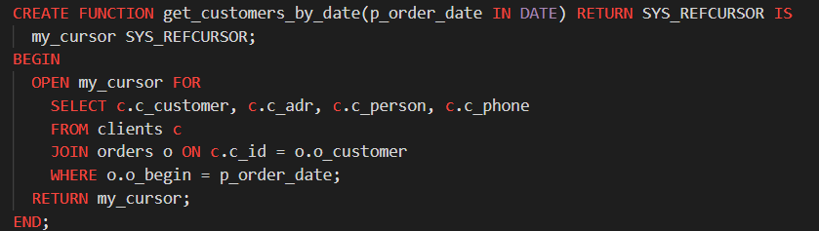
Рисунок 3.6.2 – функция для получения списка клиентов, совершивших заказ за определённую дату
Эта функция возвращает курсор, который содержит список клиентов, которые сделали заказы на заданную дату.
Предположим, нам нужно получить подробную информацию о заказе, то есть, узнать, кем был совершён заказ, время выполнения заказа, имя клиента, адрес доставки и конечная сумма заказа. Реализуем запрос с такими требованиями:
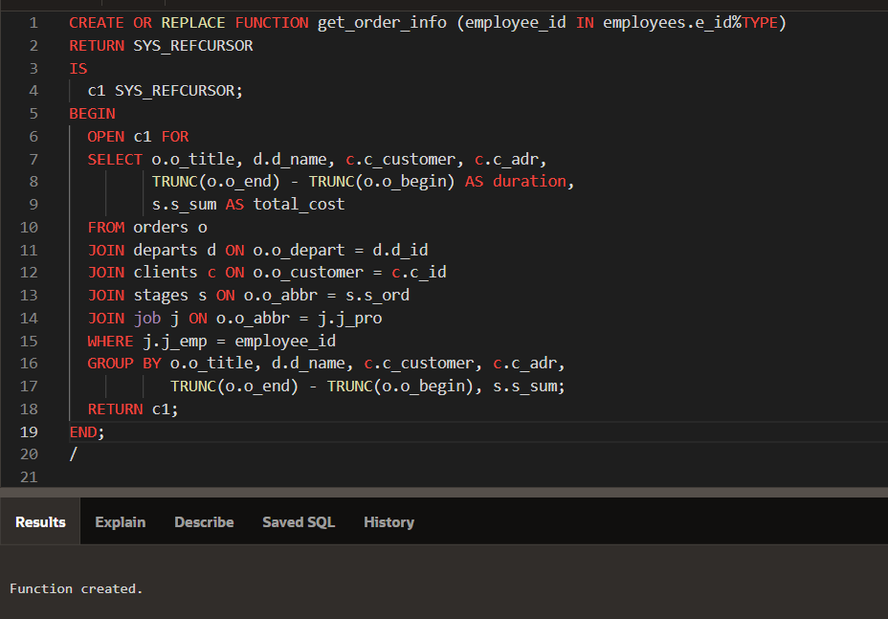
Рисунок 3.6.3 – создание функции получения подробной информации о заказе
Данная функция использует внутреннее соединение необходимых ей таблиц для получения информации об определённом заказе, уникальный идентификатор которого должен быть указан при вызове данной функции. Для получения продолжительности заказа используется разница значений дат, которую можно получить за счёт функции Trunc(). Напрямую значения типа данных DATE вычитать нельзя, но, за сёт функции Trunc() можно привести значение даты к типу данных number. Соответственно, выполнив такие действия, можно будет получить разницу дат в часах.
Для вызова данной функции будем использовать курсор:
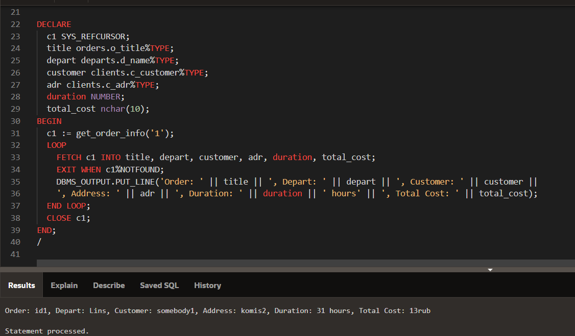
Рисунок 3.6.4 – курсор для вызова функции

